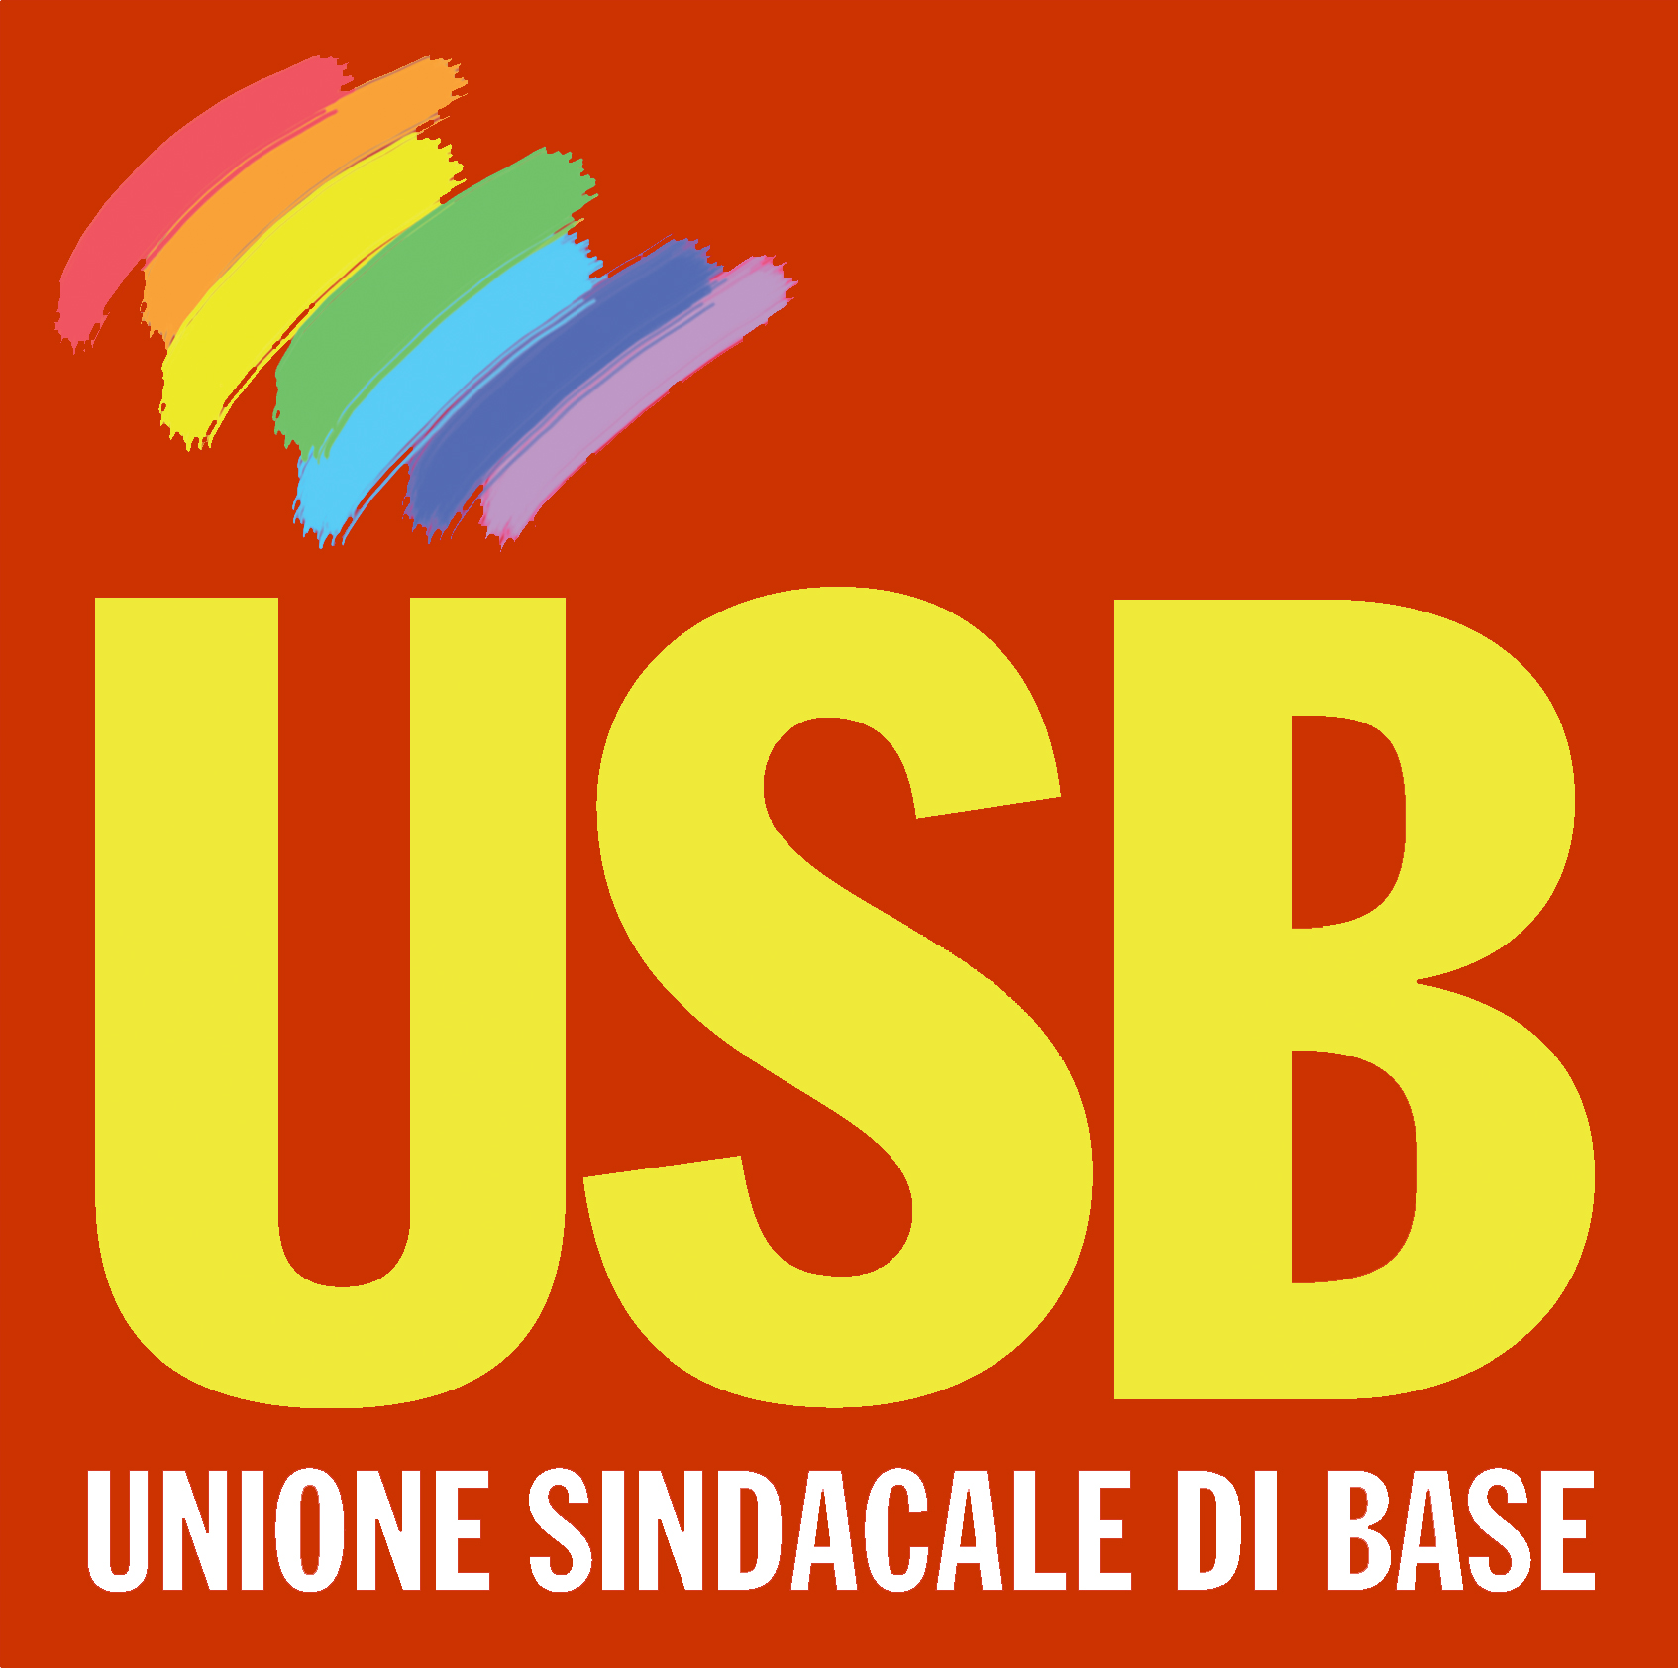

USB Pubblico Impiego Lombardia -
Aderente alla Unione Sindacale di Base
Via Mossotti, 1 20159 MILANO - tel. 02.6072576 fax 02.6883011
lombardia.pubblicoimpiego@usb.it www.lombardia.usb.it

Tempo di vestizione.
Cos'è:
Il tempo di vestizione anche conosciuto come tempo tuta è il tempo di vestizione/svestizione che avviene in "servizio" e deve essere computato come orario di lavoro.
Chi ne ha diritto:
Ne hanno diritto tutti i lavoratori che indossano una divisa, indipendentemente dalla qualifica e dal turno di lavoro e deve essere retribuito tutte le volte che un dipendente indossa o toglie la divisa aziendale, il datore di lavoro ne disciplina il tempo e il luogo dell'esecuzione.
Cosa comporta:
Il tempo di vestizione riconosce al lavoratore un credito orario per ogni giorno lavorato che varia da azienda ad azienda da un minimo di 10 minuti ad un massimo di 20. Comporta un arretrato annuo fino ad un massimo di 200 ore per 5 anni e da mensilmente circa 100 euro in più in busta paga.
Cosa dice la Cassazione.
La cassazione si è pronunciata favorevole al riconoscimento del tempo di vestizione attraverso la sentenza n. 20179 del 22 agosto 2008 la relativa attività di vestizione/svestizione fa parte degli atti di diligenza preparatoria allo svolgimento dell'attività lavorativa, rientra nel lavoro effettivo e di conseguenza il tempo ad esso necessario deve essere retribuito.
La Regione Lombardia cosa ha fatto?
Ha provveduto ad emanare uno specifico provvedimento, accogliendo di fatto la sentenza della Suprema Corte.
Quali documenti servono:
Lettera di assunzione o stato di servizio;copia della busta paga.
Mettersi in contatto con il proprio delegato USB presente in
azienda............................................................ tel....................................
Chiamare la Federazione USB al numero. 02/683091 oppure il coordinatore regionale Germani Riccardo 3382358196.

